## ORGANISATION

**Méthodologie de l'action:**

**La Gestion du Temps**

BD10290_

La ressource temps a un coût pour l'entreprise. Celle-ci doit donc l'économiser dans l'ensemble des processus (techniques, administratifs...) mis en œuvre pour accomplir son activité.

La secrétaire est continuellement impliquée dans cette allocation et cette surveillance.

Les organisations du travail sont en pleine mutation du fait des nouvelles technologies de l'information et de la communication: tout est fait pour gagner temps et efficacité.

Les entreprises, comprenant les enjeux de la mise en œuvre de ces outils, demandent de plus en plus aux secrétaires de s'adapter et donc de les utiliser.

POINTS ESSENTIELS

* Les Méthodes

- Le principe d'Eisenhower

- La méthode NERAC

* Les Outils

- Mémoriser les tâches et les activités Planifier

- Organiser les activités

# Le temps dans les activités administratives

On peut distinguer plusieurs types de temps :

Temps de

présence

Temps compris entre l'heure d'arrivée du salarié dans l'entreprise, et l'heure de son départ.

Le temps de présence peut être décompté par un système électronique (badge, pointeuse).

Temps

d'activité

Temps réellement passé à la réalisation des tâches affectées au salarié, appelé aussi « temps productif ».

Ce temps productif est intéressant à évaluer pour déterminer les coûts directs et indirects liés à la main-d'œuvre.

Temps

morts

Attente au téléphone, attente devant le copieur, temps de traitement des informations par l'outil informatique, temps de connexion au réseau, durée de l'impression d'un document, attente avant le début d'une réunion, temps de mise en route à l'arrivée au bureau, etc.

*Une organisation rigoureuse peut réduire certains temps morts, mais il est impossible de les supprimer.*

**Pauses formelles :**

Temps du repas (non décompté dans le cadre de travail). Pauses accordées par l'employeur : par exemple 10 minutes de pause pour 2 heures de travail sur poste informatique (décompté dans le temps de travail).

**Pauses informelles :**

Pause-café, rafraîchissement, appels téléphoniques personnels, consultation d'Internet à des fins personnelles, relations de convivialité avec les collègues, etc.

*Le Règlement Intérieur prévoit les conditions précises des pauses formelles ; les pauses informelles sont nécessaires au bien-être, mais peuvent être réglementées.*

Pauses

=

+

+

# Le temps d'activité doit être organisé

Le travail administratif est soumis à des interruptions fréquentes : appels téléphoniques, accueil et information de visiteurs, irruption d'un collègue, demande d'information d'un supérieur ou d'un collègue, recherche d'un dossier, etc.

Pour mener à bien une activité, il faut impérativement savoir organiser son temps :

* **Fixer des priorités** : hiérarchiser les tâches selon leur degré d'importance et leur urgence ; **les critères d'urgence** sont **les délais et les dates** les **critères d'importance** sont les conséquences si le travail n'est pas fait
* **Planifier les tâches** et les noter dans un agenda, sur des listes de contrôle
* **Tenir à jour** agendas et listes de contrôle en mettant en évidence les tâches non réalisées, les reporter systématiquement sur les listes des tâches à réaliser le lendemain
* Tenir compte des tâches à réaliser selon **une périodicité à respecter** :

Tous les jours (sauvegarder les fichiers, expédier le courrier départ, etc.),

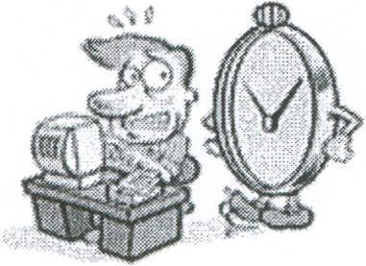

Toutes les semaines (préparer la réunion du lundi, mettre à jour un

planning, etc.)

Tous les mois (préparer la paye ou la déclaration de TV A), etc.

* Utiliser les outils adaptés pour surveiller les échéances : agenda, échéancier, planning.
* **Prévoir des marges** suffisantes pour faire face à un retard
* **Prévoir des solutions de remplacement** en cas d'aléa (événement inattendu) venant perturber les procédures habituelles (panne d'un matériel, absence ou retard d'un salarié, retard de livraison, etc.).
* Tenir compte de son propre **rythme de travail : REFLECHIR à vos propres attitudes**

Certains travaillent vite et bien dans l'urgence, à la dernière minute, d'autres ont besoin de plus de sérénité et ont besoin d'anticiper, de prendre de l'avance

* Avoir le souci constant de la qualité totale qui inclut le « **zéro délai** »

**INFO PLUS**

# La détermination des temps dans les activités administratives

Les chronométrages réalisés en atelier pour définir des temps standards sont mal adaptés aux tâches administratives ; on ne peut pas définir une fois pour toute combien de temps il faut passer pour mettre au point un nouveau document, une procédure, résoudre un litige, etc. Le temps de réflexion dépend de la complexité ou de la nouveauté de la situation, de la part de créativité.

# La détermination du temps moyen à partir d'un ensemble de tâches similaires

Le salarié réalise une série de tâches de même nature pendant un temps donné. On obtient le temps moyen en divisant le temps passé par le nombre de tâches réalisées.

Exemple : Un salarié a saisi 20 commandes en 60 minutes.

Temps moyen de saisie d'une commande = 60 / 20 = 3 minutes.

Ce temps moyen permet d'évaluer le nombre de salariés nécessaires pour traiter un certain volume de commandes.

# La détermination du temps moyen par un observateur extérieur

L'observation d'une tâche répétitive (classer des documents, enregistrer des commandes, émettre un appel téléphonique, etc.) réalisée par un salarié expérimenté permet le relevé du temps passé. On note :

La durée de réalisation la plus fréquente, ou temps habituel (th)

La durée la plus courte, ou temps minimum (tm)

La durée la plus longue, ou temps maximum (tM)

Le temps habituel est affecté d'un coefficient 4. Pour définir le temps moyen, on calcule la moyenne :

## Temps moyen : (tm + tM + 4 th) /6

Exemple : Pour classer un document, le temps habituel est de 2 minutes, le temps minimum de 1 minute et le temps maximum de 6 minutes.

Temps moyen pour le classement d'un document = [1 + 6 +(4 x 2)] / 6 = 2,5 minutes.

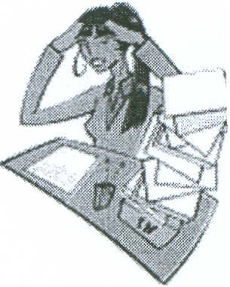

**INFO PLUS**

**Les contraintes liées au temps**

L'organisation du travail doit tenir compte de plusieurs types de contraintes.

**Les contraintes internes**

* heures d'ouverture de l'entreprise,
* horaire de présence des différents salariés en cas d'horaires libres,
* règles d'aménagement du temps de travail, etc.

Exemple d'organisation de la journée de travail avec des horaires libres :

l'entreprise est ouverte de 8 h 00 à 19 h 00.

|  |  |  |  |  |
| --- | --- | --- | --- | --- |
| 8 h 00 à  9 h 30 | 9 h 30 à  12 h 00 | 12 h 00 à  14 h 30 | 14 h 30 à  16 h 00 | 16 h 00 à  19 h 00 |
| Plage  libre | PLAGE  FIXE | Plage  libre | PLAGE  FIXE | Plage  libre |

Le temps de travail doit être respecté pour la période convenue (journée, semaine ou mois selon l'entreprise).

Pendant les plages fixes, tous les salariés sont obligatoirement présents.

Pendant les plages libres, les salariés choisissent leurs horaires.

**Les contraintes externes**

* Contraintes liées à la législation du travail.
* Jours fériés et jours chômés en France (13 jours pendant l'année).
* Jours fériés dans les différents pays pour les relations internationales (les agendas indiquent les dates des jours fériés dans les principaux pays, mais il est possible d'obtenir cette information auprès des consulats et des ambassades).
* Décalage horaire pour les relations téléphoniques avec l'étranger (en cas de décalage important, privilégier les relations par fax ou par courrier électronique) ; le décalage horaire figure dans les agendas et sur les pages jaunes.
* Décalage lié aux horaires d'été et d'hiver, etc.

### Les méthodes de gestion du temps

Le principe d’Eisenhower

#### La méthode NERAC

Définir les objectifs

Etablir les objectifs signifie :

- établir de manière claire et exprimer précisément les besoins présents et futurs, les intérêts, les souhaits, les tâches ;

- orienter les actions en vue d'atteindre ces objectifs.

Déterminer les tâches prioritaires

Les priorités sont fixées selon les critères de :

- l'urgence

- l'importance

Une tâche importante doit rarement être réglée le jour même ou dans la semaine, alors que les tâches urgentes doivent être réglées immédiatement.

Le principe d'Eisenhower

**- Urgence +**

|  |  |
| --- | --- |
| TACHES C  Tâches moins urgentes mais importantes  **- Importance +** Fixer un délai | TACHES A  Tâches urgentes et importantes A faire immédiatement |
| TACHES D  Tâches moins urgentes et moins importantes Tâches à ne pas faire | TACHES B  Tâches urgentes mais moins importantes A déléguer |

Planifier les activités à effectuer

Planifier consiste à découper le temps selon les tâches à réaliser :

*«Si l’on sait exactement ce que l’on veut faire dans une journée, on essaye automatiquement de rationaliser son travail et de lutter contre les dérangements internes ou venant de l’extérieur » R. Höhn*

La méthode NERAC

Les 5 étapes de la méthode NERAC

1. **N**oter les activités, les tâches à accomplir
2. **E**valuer la durée des activités
3. **R**éserver du temps pour les imprévus
4. **A**rbitrer par priorité, abréger et déléguer

5. **C**ontrôler la réalisation des tâches (rectifier, reporter les tâches inachevées)

Les avantages de la méthode

- Organisation du déroulement de la journée

- Vue d'ensemble et clarté sur les obligations de la journée

- Elimination des oublis

- Concentration sur l'essentiel

- Distinction des affaires selon leur degré d'importance

- Sérénité devant les événements imprévus Amélioration de la maîtrise de soi

- Meilleure satisfaction et plus de motivation Augmentation de la performance personnelle

- Gain du temps par un travail méthodique

**APPLICATION**

Nous sommes le mardi 15 novembre.

Assistante au sein du Groupe France Mutuelle, 56 rue de Monceau, 75008 PARIS, voici les tâches que vous avez à faire :

1. Réserver une table au restaurant «La couronne » (directeur plus quatre membres du Conseil d’Administration) pour le 16 à 12 heures 30.

2. Taper le rapport « RMS Système » (Remboursement Mutuelle Simultané) (10 pages) pour la réunion prévue lundi 21 novembre.

3. Réserver pour le directeur un billet d'avion pour Bordeaux pour le lundi 28 novembre.

4. Demander au service comptabilité la liste des adhérents qui ont des cotisations impayées pour la réunion du 21 novembre.

5. Envoyer les convocations aux 20 responsables des Fédérations régionales pour un séminaire prévu pour le 6 décembre.

6. Diffuser les tarifs des cotisations pour l’année prochaine à nos différentes fédérations. 1

7. Réaliser sur micro le planning des dates de vacances de fin d’année des 15 personnes du service et l'expédier à l’assistante RH (date limite d'envoi le 16 à 16 heures).

8. Reporter le rendez-vous de l'auditeur : le 18 à 15 heures au lieu d'aujourd'hui 14 heures.

9. Envoyer le devis « Garantie Santé Entreprise » à la société VERMEIL (possibilité d'un contrat important)

10. Demander la documentation sur les agendas électroniques pour présentation au personnel au mois de janvier (date précise non fixée).

**Travail à faire :**

1 - Analysez en complétant l'annexe 1, le degré d'importance et le degré d'urgence de

chaque tâche.

2 - Classez les tâches par ordre d'urgence et d'importance en complétant l'annexe 2.

3 - Représentez graphiquement les tâches en fonction de l'importance et de l'urgence en

utilisant l'annexe 3.

4 - Complétez la grille de résultat (annexe 4).

Annexe 1

Tableau d'analyse du degré d'importance et du degré d'urgence

|  |  |  |
| --- | --- | --- |
| **Numéro des**  **tâches** | **Importance** | **Délai (en jours ouvrables)** |
| 1 exemple | Aspect administratif | Demain |
| 2 exemple | Aspect important de la réunion | 4 jours mais prévoir le temps de frappe et l'établissement des dossiers en nombre |
| 3 |  |  |
| 4 |  |  |
| 5 |  |  |
| 6 |  |  |
| 7 |  |  |
| 8 |  |  |
| 9 |  |  |
| 10 |  |  |

Annexe 2 Classement des tâches par ordre d’urgence et par d’importance

Dans la première colonne, ranger les tâches par ordre d’urgence, en ne tenant compte que des priorités et attribuer un numéro d’ordre à chaque tâche (10 au plus urgent).

Dans la deuxième colonne, appliquer le même principe mais en raisonnant en importance.

|  |  |  |  |
| --- | --- | --- | --- |
| **Urgence** |  | **Importance** |  |
|  |  |  |  |
|  |  |  |  |
|  |  |  |  |
|  |  |  |  |
|  |  |  |  |
|  |  |  |  |
|  |  |  |  |
|  |  |  |  |
|  |  |  |  |
|  |  |  |  |

Annexe 3

Importance

|  |  |
| --- | --- |
| **FORTE IMPORTANCE**  **La matrice des priorités**  Une fois que vous avez classé vos tâches dans les cases A,B,C ou D, vous savez ce qu’il vous reste à faire !  **FAIBLE URGENCE**   * Crises * Problèmes pressants * Projets, réunions, préparations avec des dates limites   **FIXER UNE ECHEANCE,**  **DELEGUER SI POSSIBLE** | **FORTE URGENCE**  **FORTE IMPORTANCE**   * Préparations * Prévention * Clarification des valeurs * Planification * Construction de relations * Délégation   **A FAIRE IMMEDIATEMENT SOI-MEME** |
| **FAIBLE IMPORTANCE**  **FAIBLE URGENCE**   * Interruptions , certains coups de téléphone * Une partie du courrier et des rapports * Certaines réunions * Beaucoup d’activités pressantes à faire immédiatement * Beaucoup d’activités pour les autres   **A ABANDONNER** | **FAIBLE IMPORTANCE**  **FORTE URGENCE**   * Futilités, esbroufe * Courrier superflu * Certains coups de téléphone * Perte de temps * Echappatoires * Routine   **A DELEGUER AU PLUS VITE** |

Urgence

Annexe 4 Grille de résultat

|  |  |
| --- | --- |
| **Ordre des tâches** | **Nom des tâches** |
|  |  |
|  |  |
|  |  |
|  |  |
|  |  |
|  |  |
|  |  |
|  |  |
|  |  |
|  |  |

Les outils de gestion du temps

Mémoriser les tâches et les activités

Planifier

Organiser les activités

**Mémoriser les tâches et les activités**

**L'agenda papier**

Simple et facile d'utilisation, il permet d'inscrire les rendez-vous, les tâches à réaliser, les échéances à respecter :

Il se présente soit jour par jour, et permet d'inscrire en détaille programme des heures de la journée, soit semaine par semaine en permettant de visualiser les activités de la semaine sur une double page.

Les rendez-vous sont notés au crayon (changements, annulations). Les tâches réalisées sont rayées dès leur réalisation ; les tâches qui n'ont pas pu être effectuées sont reportées au lendemain ou à une date ultérieure.

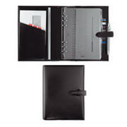

**Organiseurs : Multifonctions, ils gèrent votre quotidien professionnel**

**Ephéméride : les moins** **coûteux**

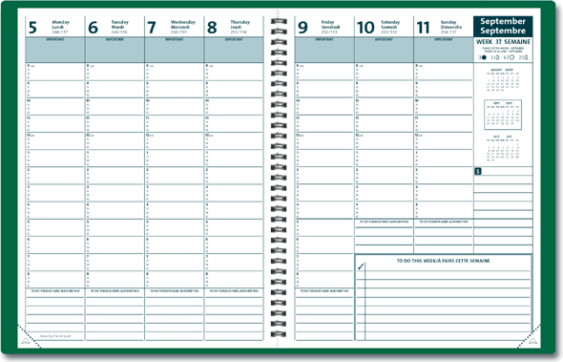

**Agenda papier**

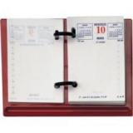

**L'agenda électronique**

C'est un logiciel spécialisé dans la gestion des emplois du temps (exemples : Act, Outlook, Sidekik, TaskTimer, TeamAgenda).

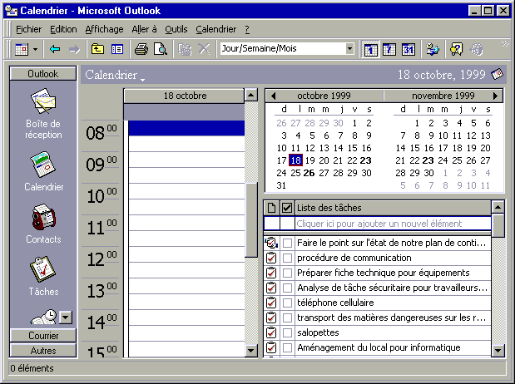

Il existe des versions **mono-utilisateur** (gestion d'un seul emploi du temps) ou des versions **multi­utilisateurs** (gestion de l'emploi du temps de plusieurs personnes). L'agenda électronique convient lorsque les utilisateurs travaillent une grande partie de leur temps avec l'outil informatique. La version multi-­utilisateurs offre de nombreuses possibilités.

Il est facile par exemple de gérer les rendez-vous ou les réunions périodiques.

La mise à jour de l'emploi du temps doit être faite régulièrement par tous les utilisateurs.

Exemple : Organisation d'une réunion :

Etape 1 : Chaque utilisateur définit avec précision son emploi du temps. Chaque plage de temps est déclarée « occupée », « libre », « provisoirement occupée» (cas d'un rendez-vous en attente de confirmation) ou « indisponible» (absences, congés, etc.).

Etape 2 : L'organisateur de la réunion définit les contraintes (lieu, durée de la réunion, période souhaitée, participants à contacter, ordre du jour) et demande au logiciel de sélectionner une plage libre dans les emplois du temps des participants.

Etape 3 : Le logiciel envoie une convocation électronique à chaque participant concerné. Les informations sont transmises par Internet ou par le réseau Intranet de l'Entreprise.

Etape 4 : Dès qu'un participant donne son accord, la plage est automatiquement affichée «occupée» dans son emploi du temps.

Plusieurs niveaux d'accès au contenu de l'agenda permettent de préserver une certaine confidentialité et d'assurer la sécurité des informations :

Niveau 0 : accès interdit (toute personne non autorisée),

Niveau 1 : affichage de l'état de l'emploi du temps : plages libres ou occupées (personnes autorisées),

Niveau 2 : affichage du détail de l'emploi du temps : motif, contenu (proche collaborateurs),

Niveau 3 : possibilité de modifier l'emploi du temps (l'utilisateur lui-même et son assistante).

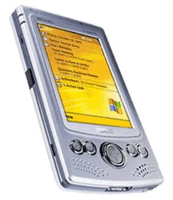Les personnels dont l'activité suppose des déplacements fréquents peuvent être équipés d'un **Assistant Numérique Personnel** ou PDA (Personal Digital Assistant). Exemple : Palm, Pocket PC, Psion, etc.

Cet ordinateur de poche permet de noter informations et rendez-­vous dans la mémoire de l'appareil lors des déplacements. De retour dans l'entreprise, les informations de l'agenda électronique sont mises à jour grâce à des échanges d'informations rapides et simples entre l'ordinateur et l'Assistant Numérique Personnel à l'aide d'un câble ou d'une liaison sans fil par infrarouge. Certains matériels permettent aussi une connexion à distance.

Il est indispensable de «synchroniser» très régulièrement l'assistant personnel « nomade» et l'ordinateur de l'entreprise.

**L'échéancier**

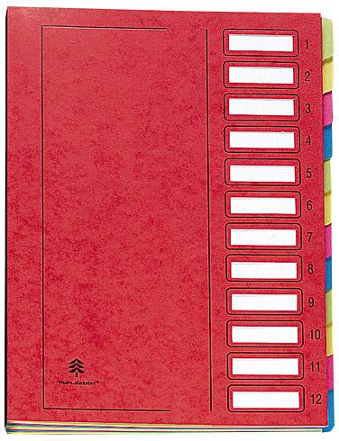

C'est un dossier à intercalaires dont les index indiquent les mois (échéancier annuel) ou les jours (échéancier mensuel). Il permet de mettre en attente les documents à traiter à une date donnée (traites, déclarations fiscales, etc.) et d'en surveiller l'échéance.

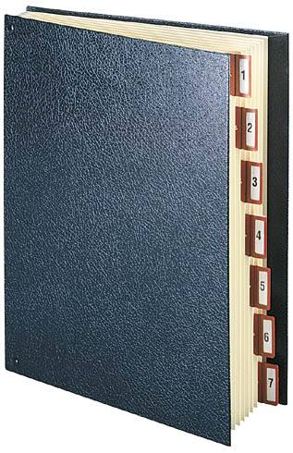

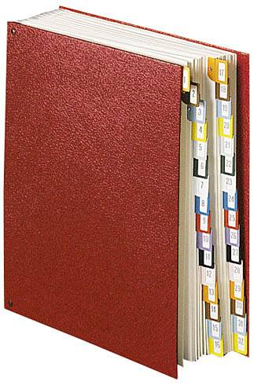

**Planifier**

Permet de visualiser les prévisions d’organisation et d’en contrôler le bon déroulement.

|  |  |  |  |  |  |  |
| --- | --- | --- | --- | --- | --- | --- |
| Présence Au Service D’accueil | | | | | | |
|  | Lundi | Mardi | Mercredi | Jeudi | Vendredi | Samedi |
| Audrey |  |  |  |  |  |  |
| Bénédicte |  |  |  |  |  |  |
| Claire |  |  |  |  |  |  |

L’axe horizontal

Les événements, tâches, personnes, matériels,

sont placés verticalement.

Planning à fiches en T

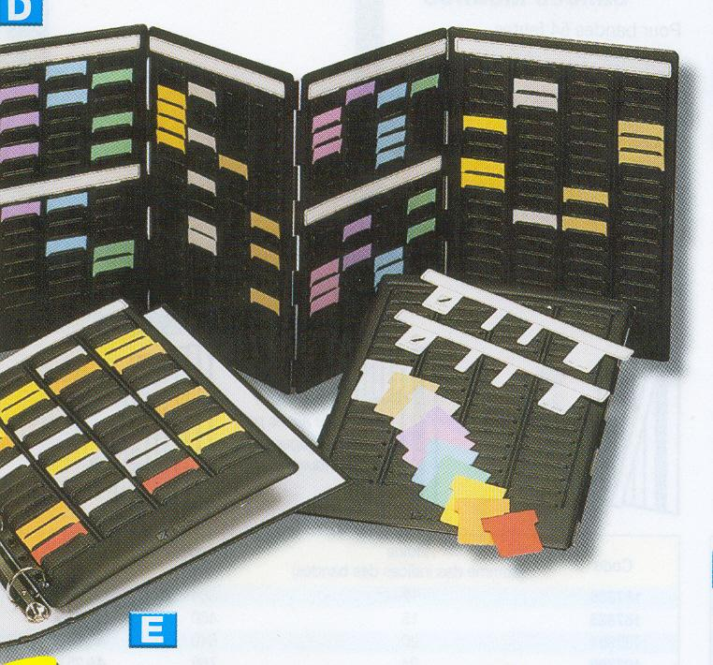Les différents types de planning conviennent pour des utilisations multiples ; il est indispensable de connaître leurs possibilités pour choisir un matériel bien adapté aux besoins (faut-il visualiser un projet sur une période longue ? Des corrections doivent-elles être apportées ? etc.). Lorsque les informations concernent plusieurs personnes, un support permettant un affichage mural résistant est indispensable. Exemple : tableau de présence du personnel, gestion d’un projet collectif, suivi d’un chantier, charge des machines à l’atelier, etc.

**LA VISUALISATION DE**

**L’INFORMATION**

**PAR LES PLANNINGS**

DEFINITION ET INTERET DU PLANNING (OU PLANNIGRAMME)

Un planning est un outil de prévision et de contrôle. Il permet la visualisation de l’ordonnancement des tâches ou des activités dans tout type de service (administratif, technique ou commercial).

En effet, il sert :

* avant l’exécution, à visualiser les prévisions concernant le déroulement d’une activité ;
* pendant l’exécution, à suivre le déroulement, les différentes phases de ce travail ;
* après l’exécution, à contrôler si les réalisations ont été conformes aux prévisions.

Intérêt et utilisation

L’intérêt du planning réside essentiellement dans la possibilité de le mettre à jour, en fonction des événements qui modifient l’ordonnancement initialement prévu ou quand une nouvelle information intervient.

Surtout utilisé comme outil de gestion du temps (planning dynamique), cet outil sert parfois à visualiser une situation à un moment donné (planning statique).

Exemple de planning dynamique :

* planning de congés ;
* planning d’entretien des machines ;
* planning de répartition de travaux sur un mois dans un service ;
* évolution des chiffres d’affaires réalisés par les commerciaux mois par mois ;
* planning des suivis des commandes.

Exemples de plannings statiques :

* planning de répartition des machines dans un atelier ;
* planning d’occupation des chambres dans un hôpital à la date du jour.

CONSTRUIRE UN PLANNING

Le planning est un tableau à double entrée

Les données fixes (qui ne seront pas modifiées lors d’une mise à jour) sont placées en abscisse (axe horizontal) et en ordonnées (axe vertical). Au point de rencontre de ces types de données, on place les informations variables (celles qui seront modifiées lors des mises à jour). Celles-ci seront matérialisées par une fiche en T, un fil, une bandelette ou en élément magnétique, selon le type de planning choisi.

Exemple :

* en abscisse, la période concernée, semaine par semaine (donnée fixe) ;
* en ordonnée, les différents employés d’un service (données fixes) ;
* au point de rencontre, les semaines de congés réservées par chaque employé pendant la période.

LES DIFFERENTS TYPES DE PLANNING

Les plannings muraux sont souvent utilisés par les professionnels qui doivent gérer beaucoup d'informations à planifier (par exemple, une secrétaire qui travaille dans un garage et doit gérer les réparations d'automobiles, un agent d'accueil qui gère le parc automobile d'une entreprise, etc.).

|  |  |  |
| --- | --- | --- |
| **Les plannings muraux statiques** | | |
| Planning à fiches en T  (fiches à épaule)  07sb17889  Fiche T | Sur un panneau métallique, des enco-ches reçoivent des fiches en T, en partie visibles, sur lesquelles on peut porter les informations. Chaque couleur correspond à un point bien précis. | Ex :  - Emploi du temps d'un lycée (heure)  - Location de voitures (journée) |
| **Les plannings muraux dynamiques** | | |
| Planning à gouttières (ou bandelettes)  03ED09125  bandelette | Constitué de gouttières dans lesquelles on insère une bandelette de la longueur de l’événement à repré-senter | Pour des activités ayant des durées variables  Ex : planning des congés |

|  |  |  |
| --- | --- | --- |
| Planning magnétique  350331 | Divers accessoires se fixent sur le planning : bandes, baguettes, symboles de formes et de couleurs variées | Quand les mises à jour sont fréquentes  Ex. réservation de cham-bres d’hôtel |

☺ *N'hésitez pas à consulter les sites Internet de fournitures de bureau afin de voir d'autres exemples de plannings.*

CONSEILS POUR ELABORER UN PLANNING :

*Pour l'élaboration d'un nouveau planning, il faut bien étudier la demande qui vous est faite. Adapter le planning à cette demande.*

1. Déterminer le genre de planning demandé
2. Réfléchir aux éléments à faire figurer

* **En abscisse** (horizontalement) : s’il s’agit d’un planning dynamique, ce sera toujours l’échelle de temps
* **En ordonnée** (verticalement) : on indiquera les éléments sur lesquels portera le suivi (personnes, postes de travail, tâches à réaliser…). Ce sont des éléments fixes.

1. Ne pas oublier le **titre** du planning et une note explicative (fonctionnement, procédure de mise à jour, légende)

**Organiser les activités**

Une **activité** regroupe un ensemble de processus qui s’enchaînent.

Un **processus** est l’ensemble des tâches en vue de réaliser un certain travail.

**Une activité Plusieurs processus Un ensemble de tâches**

**Organisation d’une journée Portes**

**Ouvertes**

**Processus n° 1**

**Arrêter le calendrier de**

**la manifestation**

**Tâches du Processus n°1**

Réunir les personnes concernées

Fixer la date

Faire l’inventaire des différentes étapes

Planifier les opérations dans le temps

Etablir une liste de contrôle

**Processus** n° 2

Inviter les partenaires concernés

**Tâches du Processus n°2**

Concevoir une invitation

Mettre en forme l’invitation

Faire imprimer les invitations

Rechercher les adresses des partenaires

Editer les étiquettes

Envoyer les invitations

L’organisation d’une activité suppose une analyse précise, processus par processus, et opération par opération.

**La fiche processus**

Elle décrit les opérations à réaliser

|  |  |  |  |
| --- | --- | --- | --- |
| **Fiche de processus** | Processus : *Invitation des partenaires à la journée Portes Ouvertes* | | |
| Service :  *Direction Générale* | Nom : Maryse LECOEUR  Fonction : Assistante | | |
| **N° des**  **Opérations** | **Opérations** | **Documents de**  **liaison** | **Documents**  **de position** |
| 1 | Concevoir la maquette de l’invitation |  |  |
| 2 | Présenter le projet au Responsable |  |  |
| 3 | Mettre en forme l’invitation |  |  |
| 4 | Faire imprimer les invitations | Fax imprimeur |  |
| 5 | Rechercher les adresses des partenaires |  | Fichier clients  Fichier fournisseurs |
| 6 | Mettre à jour les fichiers |  | Fichier clients  Fichier fournisseurs |
| 7 | Editer les étiquettes adresse |  |  |
| 8 | Envoyer les invitations |  |  |
| Etc. |  |  |  |

Comme dans toute liste, la colonne « Opérations » doit être homogène dans sa formulation : choisir de préférence des verbes indiquant les actions à réaliser.

**La liste de contrôle**

Elle présente les opérations à réaliser dans l’ordre chronologique et permet de contrôler leur exécution.

Selon le suivi à réaliser on utilisera des listes de contrôles simples ou plus complètes.

Exemple de **Liste de contrôle**

Elle permet de cocher les opérations au fur et à mesure de leur réalisation.

Des cases à cocher peuvent remplacer la colonne « réalisation ».

|  |  |  |
| --- | --- | --- |
| **N°N) N°** | **Activité : Réorganisation du temps de travail** | **Réalisation** |
| 1 | Fixer la date de la réunion avec le chef de service | X |
| 2 | Convoquer le personnel du service | X |
| 3 | Réserver la salle de réunion | X |
| 4 | Préparer le projet |  |
| 5 | Soumettre le projet au chef de service |  |
| 6 | Apporter les modifications au projet |  |
| 7 | Communiquer le projet aux participants |  |
| 8 | … |  |